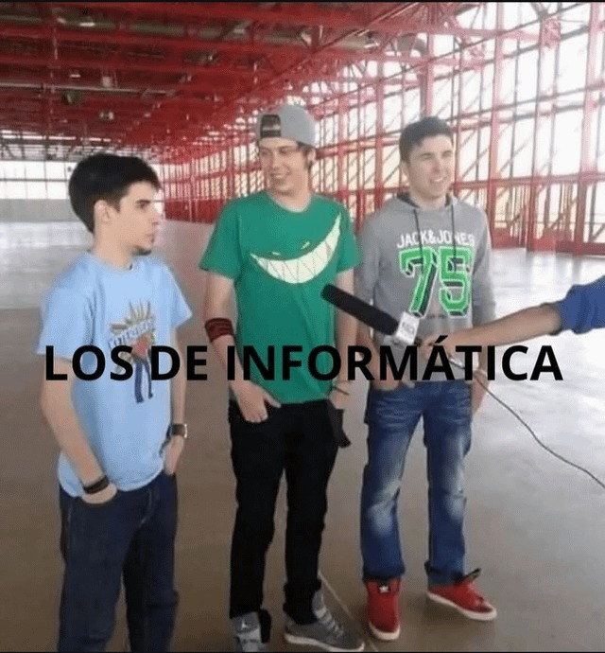

Nombre: Kevin Joan Michel
Edad: 21 años
Residencia: Santiago
github: ikevin_01
Instagram: ikevin_01
web: www.infotech.cl

Perfil Profesional:
Mi nombre es Kevin Pinochet Requena un profesional titulado en Técnico en Informática con mención en Desarrollo de Software por el Duoc UC, con una sólida base en programación, análisis de sistemas y gestión de proyectos tecnológicos. Durante mi formación, he adquirido competencias en el desarrollo de aplicaciones, gestión de bases de datos y la implementación de soluciones tecnológicas eficientes. Mi enfoque está en crear soluciones innovadoras utilizando lenguajes de programación modernos como Java, Python y SQL, y siempre busco seguir aprendiendo y adaptándome a nuevas tecnologías y metodologías.

Habilidades Técnicas:
• Lenguajes de Programación: Java, Python, JavaScript, HTML5, CSS
• Bases de Datos: MySQL, MongoDB, SQL Server
• Desarrollo de Software: Desarrollo orientado a objetos (OOP), desarrollo web (front-end y back-end)
• Herramientas y Frameworks: Node.js, Express, React, Bootstrap, Git, GitHub
• Metodologías Ágiles: Scrum, Kanban
• Control de Versiones: Git, GitHub, GitLab

Intereses y Pasatiempos:
• Tecnología: Me apasiona seguir aprendiendo sobre nuevas tecnologías y tendencias en el mundo de la informática, como inteligencia artificial, blockchain y desarrollo de apps móviles.
• Desarrollo Personal: Participación en cursos y certificaciones online para mejorar mis habilidades técnicas y de gestión de proyectos.
• Deportes: Practico ciclismo y senderismo como una forma de desconectar y mantenerme físicamente activo.
• Proyectos Personales: Me gusta crear proyectos personales en mis tiempos libres, como pequeñas aplicaciones web, juegos de escritorio y automatización de tareas usando lenguajes como Python.

Proyectos Destacados:
• Sistema de Gestión de Inventarios (Proyecto Final de Carrera): Desarrollo de un sistema de gestión de inventarios utilizando una base de datos relacional y una interfaz web intuitiva. Este proyecto me permitió aplicar mis conocimientos en programación, diseño de bases de datos y desarrollo front-end.
• Aplicación de Control de Tareas: Desarrollo de una aplicación web para la gestión de tareas personales, implementada con tecnologías como JavaScript, HTML/CSS y Node.js, con integración a una base de datos en MongoDB.
• Prácticas Profesionales en Empresa Tecnológica: Colaboración en el desarrollo de soluciones informáticas para la mejora de procesos internos, utilizando metodologías ágiles y trabajando en equipo con otros desarrolladores y diseñadores.

Objetivos Futuros:
• Seguir desarrollándome profesionalmente en el ámbito del desarrollo de software, enfocándome en crear soluciones que optimicen procesos empresariales.
• Aumentar mis conocimientos en nuevas tecnologías como inteligencia artificial, machine learning y desarrollo de aplicaciones móviles.
• Trabajar en equipos ágiles, aportando mis habilidades de programación y resolución de problemas, al mismo tiempo que continúo aprendiendo de profesionales con más experiencia.
• Contribuir a proyectos innovadores que impacten positivamente en la sociedad y el entorno tecnológico.

